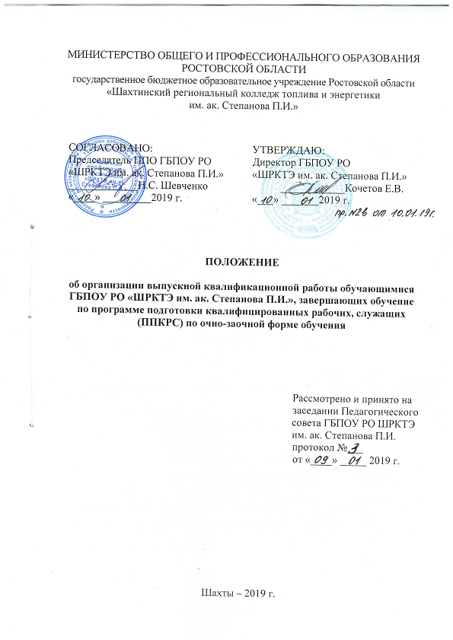 Общие положения

  - Настоящее положение устанавливает требования к выбору тематики, содержанию, порядку выполнения и защиты выпускной квалификационной работы при реализации программы подготовки квалифицированных рабочих, служащих в ГБПОУ РО «ШРКТЭ им. ак. Степанова П.И.» (далее - Учреждение).
  - Порядок выполнения и защиты выпускной квалификационной работы (далее - ВКР) определяется Учреждением в соответствии с требованиями законодательства РФ и соответствующих типовых положений Министерства образования и науки РФ.
  - Настоящее положение разработано в соответствии с федеральным законом от 29.12.2012 г. №273-ФЗ «Об образовании в Российской Федерации», приказом министерства образования и науки Российской Федерации от 16.08.2013 г. №968 «Об утверждении порядка проведения государственной итоговой аттестации по образовательным программам среднего профессионального образования», приказом министерства образования и науки Российской Федерации от 31.01.2014 г. №74 «О внесении изменений в Порядок проведения государственной итоговой аттестации по образовательным программам среднего профессионального образования», федеральными государственными образовательными стандартами среднего профессионального образования по профессии.
  - Государственная итоговая аттестация (далее – ГИА) в форме защиты ВКР является обязательным испытанием для обучающихся, завершающих обучение по программе подготовки квалифицированных рабочих, служащих (далее – ППКРС).
  - ВКР выполняется в виде выпускной практической квалификационной работы (ВПКР) и письменной экзаменационной работы (ПЭР).

- Разработка тематики выпускных квалификационных работ

  - Темы ВКР определяются Учреждением.
  - Тематика ВКР определяется при разработке программы ГИА в соответствии с федеральным государственным образовательным стандартом среднего профессионального образования и присваиваемой квалификацией.
  - Тематика ВКР (ВПКР И ПЭР) должна соответствовать содержанию одного или нескольких профессиональных модулей, входящих в программу подготовки квалифицированных рабочих, служащих.
  - Темы ВКР и закрепление их за выпускником утверждаются приказом директора Учреждения.

- Руководство подготовкой и защитой выпускных квалификационных работ

  - Общее руководство и контроль за ходом ВКР осуществляет заместитель директора по учебной работе.
  - Для подготовки ВКР обучающемуся назначается руководитель из числа специалистов с высшим профессиональным образованием соответствующего профиля.
  - По утвержденным темам руководители ВКР разрабатывают индивидуальные задания для каждого студента.
  - Задания на ВКР рассматриваются на заседаниях цикловых методических комиссий (не позднее, чем за месяц до производственной практики студентов), подписываются руководителем работы и утверждаются заместителем директора по УР.
  - Задания на ВКР выдаются обучающемуся не позднее, чем за две недели до начала производственной практики.
  - Основными функциями руководителя ВКР являются:
- разработка индивидуальных заданий;
- консультирование по вопросам содержания и последовательности выполнения ВКР;
- оказание помощи студенту в подборе необходимой литературы;
- контроль за ходом выполнения ВКР;
- контроль выполнения студентом нормативных требований по структуре, содержанию, оформлению ВКР;
- подготовка отзыва на ВКР.
3.7. По завершении выпускником ВКР руководитель составляет письменный отзыв с оценкой по пятибальной системе.
3.8. По завершении выполнения студентом ПЭР руководитель подписывает ее и вместе с письменным отзывом передает заведующему отделением, не позднее, чем за 1 неделю до ГИА.
3.9. Оплата работы руководителя ВКР производится из расчета одного часа на 1 обучающегося.

- Требования к выпускной квалификационной работе

  - Выпускная квалификационная работа (ВПКР и ПЭР) выполняется на последнем курсе обучения. Время, отводимое на подготовку работы, определяется учебным планом соответствующей программы подготовки квалифицированных рабочих, служащих.
  - Целью выполнения ВПКР по профессии является определение сформированности профессиональных компетенций, уровня освоения технологических процессов, приемов и методов труда по профессии, производительности труда, выполнение норм времени, содержит наиболее характерные виды работ для данной профессии и выполняется обучающимся самостоятельно.
  - ВПКР выполняется по завершению освоения программы подготовки квалифицированных рабочих, служащих в Учреждении.
  - Сложность ВПКР должна соответствовать уровню квалификации, на который претендует выпускник образовательной организации.
  - Выпускнику сообщается порядок и условия выполнения ВПКР, а также задание с указанием содержания работы, нормы времени.
  - Целью защиты ПЭР по профессии является выявление готовности выпускника к целостной профессиональной деятельности, способности самостоятельно применять полученные теоретические знания для решения производственных задач, умений пользоваться учебными пособиями, современным справочным материалом, специальной технической литературой, каталогами, стандартами, нормативными документами, а также знаниями современной техники и технологии.
  - ПЭР должна выявить сформированность общих и профессиональных компетенций, знания современной техники и технологии, использование учебной, технической и нормативной литературы по профессии. В ходе выполнения ПЭР выпускник должен показать свою подготовленность в технологических процессах, а также в вопросах охраны труда.
  - ПЭР имеет определенную структуру и содержание (см. методические рекомендации к написанию ПЭР).
  - Объем ПЭР должен быть достаточным для реализации поставленных задач. Рекомендуемый объем ПЭР – должен составлять 15-20 страниц печатного текста.

- Подготовка и защита выпускной квалификационной работы

  - Срок выполнения ВКР регламентируется требованиями федеральных государственных стандартов среднего профессионального образования.
  - При выполнении ВПКР Учреждение подготавливает оборудование, рабочие места, материалы, заготовки, необходимые инструменты, приспособления, обеспечивает соблюдение норм и правил охраны труда.
  - Результат выполнения ВПКР заносится в протокол.
  - Задание на ВПКР, заключение о практической квалификационной работе представляются государственной экзаменационной комиссии при защите ПЭР.
  - На защиту ПЭР отводится до 0,5 часа на одну работу. Процедура защиты включает:
- доклад студента (от 5 до 10 минут);
- ознакомление с отзывом руководителя;
- вопросы членов комиссии;
- ответы студента.
5.6. Оценка ВПКР и ПЭР производится в соответствии с разработанными критериями оценки. Система оценки ВПКР и ПЭР отражается в программе государственной итоговой аттестации по программе подготовки квалифицированных рабочих, служащих.
5.7. Итоговая оценка за защиту ВКР по программе подготовки квалифицированных рабочих, служащих является комплексной.
5.8. Решение государственной экзаменационной комиссии оформляется протоколами установленного Учреждением образца, в которых фиксируется:
- оценка за ВПКР;
- оценка за защиту ПЭР;
- итоговая оценка за защиту ВКР;
- присвоение квалификации.
5.9. Выпускники, выполнившие ВКР, но получившие при защите оценку «неудовлетворительно», имеют право на повторную защиту, но не ранее, чем через шесть месяцев после прохождения ГИА впервые и не более двух раз для одного обучающегося.

